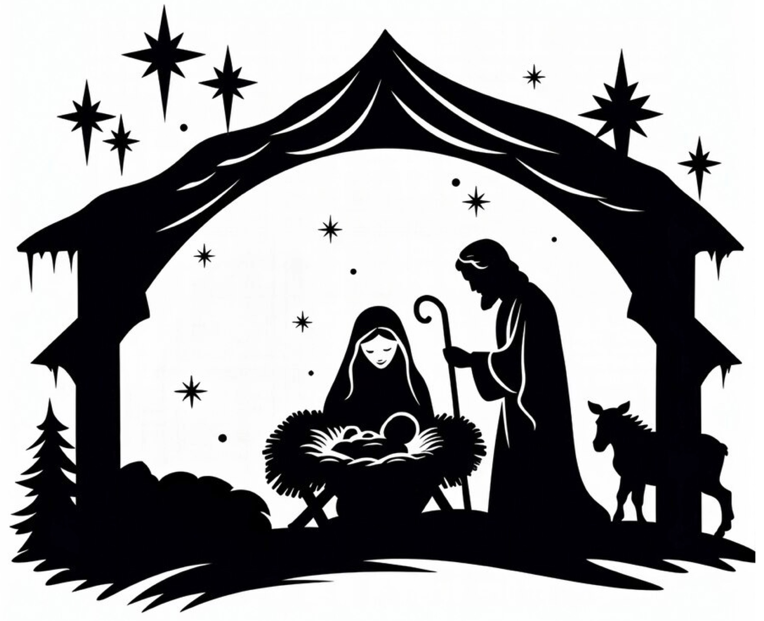
Onore e vergogna nel racconto del Natale
Sette studi biblici sul racconto del Natale tratto dal
Vangelo di Luca, capitoli 1 e 2


Il racconto di Zaccaria ed Elisabetta (Luca 1:5–25),
genitori di Giovanni Battista
Parte 1: Introduzione (Luca 1:5–7) / «Il PRIMO RACCONTO del Vangelo di Luca»
- Leggete ad alta voce Luca 1:5–7, lentamente, nel modo in cui il vostro popolo racconta le storie. Secondo il versetto 5, quando si svolge questo racconto? Dove accade? Chi governa il paese?
- Rileggete il versetto 5. Che cosa ci dice il racconto su Zaccaria in questo versetto? Che cosa c’è di onorevole in Zaccaria? Qual è il mestiere di Zaccaria? Quali diversi tipi di onore possiede Zaccaria?
- Rileggete il versetto 6. Che cosa ci dice questo versetto sull’onore di Zaccaria ed Elisabetta? Di che tipo di onore si tratta? Come immaginate la loro vita insieme nel villaggio?
- Rileggete il versetto 7. Che cosa impariamo su Zaccaria ed Elisabetta? Quanti anni immaginate che abbiano? Quali sono alcune differenze tra marito e moglie giovani—e marito e moglie anziani? Che cosa provate ascoltando questo versetto? Perché?
Parte 2: Una grande sorpresa per Zaccaria (Luca 1:8–17)
- Leggete ad alta voce Luca 1:8–17, lentamente, nel modo in cui il vostro popolo racconta le storie. Dov’è Zaccaria e che cosa sta facendo?
- Rileggete il versetto 10. Dov’è la moltitudine del popolo; dov’è Zaccaria?
- Rileggete i versetti 11–12. Che cosa accade in questi due versetti? Che cosa prova Zaccaria? Perché? Di chi sono l’onore e la potenza che vengono rivelati?
- Rileggete i versetti 13–17, lentamente.
  - Versetti 13–14: Quale buona notizia dà l’angelo a Zaccaria?
  - Versetto 15: Che tipo di persona sarà il figlio di Zaccaria? Come si chiamerà? Che cosa sarà onorevole in lui e nel suo modo di vivere?
  - Versetti 16–17: Secondo la promessa dell’angelo, quale sarà lo scopo di Giovanni, il figlio di Zaccaria?
  - Che cosa abbiamo imparato su Dio dal messaggio dell’angelo a Zaccaria?

Parte 3: Zaccaria risponde all’angelo (Luca 1:18–23)
- Leggete ad alta voce Luca 1:18–23, lentamente, nel modo in cui il vostro popolo racconta le storie.
- Nel versetto 18, Zaccaria parla all’angelo. Che cosa dice? Che cosa prova? Perché dice queste parole all’angelo? Notate vergogna o onore nelle parole di Zaccaria? Spiegate.
- Rileggete i versetti 19–20. In che modo l’angelo risponde a Zaccaria? Che cosa sembra provare l’angelo verso Zaccaria? Perché Zaccaria viene punito? Come possiamo vedere lo scambio di onore e vergogna tra Zaccaria e l’angelo Gabriele? Perché l’incredulità disonora Dio?
- Nel versetto 21, il popolo aspetta Zaccaria fuori. Che cosa immaginate che dicano?
- Descrivete che cosa accade nei versetti 22–23.
Parte 4: Dalla vergogna all’onore (Luca 1:24–25)
- Nel versetto 24, che cosa accade? Perché Elisabetta vuole rimanere nascosta?
- Nel versetto 25, Elisabetta dice che cosa il Signore ha fatto per lei. Che cosa è successo nel villaggio? Che cosa si diceva di Elisabetta che ora non si dice più? Quali cose nuove dicono ora di Elisabetta i suoi amici, i parenti e gli abitanti del villaggio, che non erano mai state dette prima? Che cosa prova Elisabetta? Che cosa prova Zaccaria?
- Il primo racconto di Luca (il Vangelo di Gesù Cristo) è un racconto in cui la vergogna si trasforma in onore nella vita di Zaccaria ed Elisabetta, genitori di Giovanni Battista. . . . Dalla vergogna all’onore.
  - Perché è importante che il primo racconto di Luca sia un racconto dalla vergogna all’onore?
  - Vi vengono in mente altri racconti della Bibbia che vanno dalla vergogna all’onore?
  - Che cosa impariamo su Dio da questo racconto?
  - Che cosa impariamo su noi stessi da questo racconto?
- Che cosa ti sta dicendo oggi il Signore attraverso questo racconto?
- Come ubbidirai a ciò che il Signore ti ha detto?


Dio manda l’angelo Gabriele a parlare con Maria (Luca 1:26–38)
Parte 1: Gabriele ha una grande notizia per Maria (Luca 1:26–33)
- Luca 1:26–38 — Leggete questo testo ad alta voce con emozione e con vivacità.
  - Oppure preparate una breve scenetta. Scegliete qualcuno che faccia Gabriele e una giovane donna che faccia Maria. Chi fa Gabriele dovrà imparare a memoria molte parole. Maria ha meno parole da imparare.
- Versetto 27: Maria è una vergine «fidanzata» a Giuseppe. Fidanzata significa che è legalmente promessa in matrimonio. Chiedete: Qual è l’usanza della vostra famiglia riguardo al matrimonio di una giovane donna; quale comportamento sarebbe onorevole per l’uomo e per la donna? Che cosa sarebbe vergognoso?
- Il mondo in cui visse Gesù aveva i valori degli antichi greci. Per esempio, si racconta che il filosofo Socrate ringraziasse la Fortuna per tre cose: «primo, di essere un essere umano e non una bestia; secondo, di essere un uomo e non una donna; terzo, di essere un greco e non un barbaro». Quali valori di onore e vergogna vediamo in questo?
- In Luca 1:28, Gabriele dice a Maria: «Ti saluto, o favorita dalla grazia; il Signore è con te». Qual è questo favore magnifico? Che cosa ci dice questo sull’onore della donna?
- Rileggete lentamente Luca 1:32–33 al vostro popolo. L’angelo Gabriele descrive a Maria l’onore del Figlio che nascerà da lei. Gabriele descrive l’onore di questo Figlio in almeno sei modi, adempiendo la profezia di 2 Samuele 7:12–17. Individuate insieme al vostro popolo queste sei descrizioni.
- Ora fate silenzio con il vostro popolo. Chiudiamo gli occhi. Chiedete allo Spirito Santo di aiutarvi a comprendere nel cuore il grande onore di questo Figlio. Fate una pausa. … Immaginate insieme: A che cosa sta pensando Maria? Che cosa sta provando Maria? Discutetene.
Parte 2: Maria risponde alla grande notizia di Gabriele (Luca 1:34–38)
- In Luca 1:34, Maria fa a Gabriele una buona domanda. Gabriele risponde nel versetto 35. In che modo questo mostra che Gesù sarà pienamente Dio e pienamente uomo?
- Che Maria dia alla luce il Figlio di Dio sembra impossibile. Perciò Gabriele incoraggia Maria usando Elisabetta come esempio. In che modo? (Luca 1:36–37)
- Poiché Maria dà alla luce Gesù, è del tutto unica. Ma in Luca 1:38 Maria è anche un esempio per tutti noi. In che modo?
- Che cosa ci insegna questo racconto sull’umanità?
- Che cosa ci insegna questo racconto su Dio?


Maria visita Elisabetta / Maria canta lodi a Dio
(Luca 1:39–56)
Parte 1: Maria visita Elisabetta (Luca 1:39–45)
- Leggete ad alta voce Luca 1:39–45, lentamente, nel modo in cui il vostro popolo racconta le storie. Secondo il versetto 39, quando si svolge questo racconto? Come si conoscono Maria ed Elisabetta (versetto 36)? Quale differenza di età immaginate che ci sia tra loro?
- Nel versetto 41, che cosa accade? Suggerimento: Preparate una breve scenetta per rappresentare questo racconto. Scegliete dal vostro gruppo una donna anziana e una ragazza (di 15 anni?). Loro rappresenteranno il racconto. La donna anziana, nel ruolo di Elisabetta, deve sembrare incinta. Mostrerà grande sorpresa all’arrivo di Maria. Imparerà a memoria le idee principali di ciò che Elisabetta dice a Maria e pronuncerà con coraggio le parole di Elisabetta.
- Dopo la scenetta, chiedete: Che cosa abbiamo imparato su Maria? Che cosa abbiamo imparato su Elisabetta? Che cosa abbiamo imparato sul Signore?
Parte 2: Il cantico di lode di Maria (Luca 1:46–56)
- Leggete ad alta voce Luca 1:46–56, lentamente, nel modo in cui il vostro popolo racconta le storie. Dov’è Maria quando canta a Dio questo cantico di lode? Quanto tempo resterà Maria con Elisabetta in casa sua (versetto 56)?
- In che modo i versetti 46–47 descrivono il rapporto di Maria con il Signore Dio?
- Rileggete i versetti 48–49. Questo riguarda Maria. Quali onori racconta Maria di sé? Nel linguaggio dell’onore e della vergogna, che cosa dice Maria che le sta accadendo? Che cosa ci insegna questo su Dio?
- Rileggete i versetti 51–53. Nel suo cantico di lode a Dio, Maria vede dei capovolgimenti che avvengono nel mondo. Quali capovolgimenti? Nel linguaggio dell’onore e della vergogna, che cosa sta accadendo? Che cosa ci insegna questo su Dio?
- Rileggete i versetti 54–55. Maria parla di un antenato molto importante. Chi è? Perché è importante nella storia di Maria? Che cosa ci insegna questo su Dio?
- Perché questo antenato potrebbe essere importante per la nostra storia?
(Genesi 12:1–3; Galati 3:28–29)


Finalmente Zaccaria è padre (Luca 1:57–66)
Parte 1: Elisabetta partorisce un figlio (Luca 1:57–58)
- Leggete ad alta voce Luca 1:57–66, lentamente, nel modo in cui il vostro popolo racconta le storie. Ricordate e leggete i versetti 24–25. Poi rileggete i versetti 57–58. Che cosa ha fatto il Signore per Elisabetta?
- Leggete il versetto 58. Immaginiamo con gli occhi della mente i vicini e i parenti di Elisabetta. Quale onore hanno visto con i loro occhi? Quale benedizione hanno udito con le loro orecchie? Che cosa immaginate che dicano e facciano?
- Nel versetto 59, la famiglia di Zaccaria ed Elisabetta segue il patto che Dio diede ad Abraamo (Genesi 17:9–14) e la legge data a Mosè (Levitico 12:1–3). Sembra che al bambino si dia il nome l’ottavo giorno, il giorno della circoncisione. Qual è la tradizione nella vostra famiglia o nel vostro popolo? Quanto tempo passa dopo la nascita prima che si dia il nome a un bambino? Quali altre tradizioni di onore fanno parte del vostro popolo?
Parte 2: Elisabetta e Zaccaria mettono da parte una tradizione di famiglia (Luca 1:59–66)
- Secondo Luca 1:59–61, scoppia un’accesa discussione tra i vicini e i parenti di Elisabetta e Zaccaria. Si tratta dell’onore della famiglia. Quale nome vuole dare Elisabetta al suo bambino? Perché ora c’è una grande discussione nella comunità?
- Elisabetta vuole chiamarlo «Giovanni». Questo nome è di origine ebraica, deriva da «Yohanan» e significa «Dio fa grazia». Che cosa significa questo per la grande storia di Dio?
- Suggerimento: Per Luca 1:59–64, preparate una scenetta con almeno 10 persone.
  - Scena 1) Luca 1:59–62. Elisabetta è con il suo bambino appena nato. Fratelli e sorelle, cugini, amici, vicini—tutti vogliono che il bambino si chiami Zaccaria. Stanno in piedi e discutono con Elisabetta. C’è molto rumore e molta emozione. E Zaccaria siede in silenzio accanto a Elisabetta, muto da 9 mesi.
  - Scena 2) Luca 1:63–64. Zaccaria chiede una tavoletta. «Il suo nome è Giovanni», scrive. All’improvviso Zaccaria riesce a parlare e benedice Dio. I vicini e i parenti restano sbalorditi, pieni di timore di Dio e di meraviglia.
- Rileggete lentamente i versetti 65–66. I vicini e i parenti di Zaccaria ed Elisabetta hanno visto miracoli e sorprese. Quali sono questi miracoli? Che cosa provano? Che cosa fanno? Che cosa si domandano?
- Che cosa ci dice questo racconto su Dio? Sull’onore e sulle tradizioni della famiglia? Vi viene in mente un altro racconto della Bibbia in cui Dio fa qualcosa che va contro l’onore e la tradizione della famiglia?


Zaccaria loda Dio e profetizza (Luca 1:67–80)
Parte 1: Ripasso
Ripassate i punti principali di ciò che è accaduto in Luca 1. Chiedete ai vostri ascoltatori che cosa ricordano delle lezioni precedenti. Se possibile, lasciate che siano loro a rispondere alle domande.
- I genitori sorprendenti—Zaccaria ed Elisabetta. Perché la loro vergogna si è trasformata in onore? (1:25)
- Che cosa fa l’angelo Gabriele in Luca 1:11–20? Che cosa fa Gabriele in Luca 1:26–38? Perché proprio Gabriele? Quale onore significa questo?
- Qual è il legame di parentela tra Elisabetta e Maria? (Luca 1:39–46)
- Come vediamo l’onore e la vergogna nel cantico di lode di Maria? (Luca 1:52–53)
- Riassumete la controversia sul nome di Giovanni Battista (Luca 1:57–66). Perché i vicini di Zaccaria ed Elisabetta si meravigliarono? (versetti 64–65)
Parte 2: La profezia di Zaccaria (Luca 1:67–80)
- Leggete ad alta voce tutta la profezia dell’anziano Zaccaria, pieno di Spirito Santo (1:68–79). Va letta lentamente, con passione e con vivacità. Immagina di essere Zaccaria; hai 60 anni; forse per 40 anni non hai avuto figli, e ora, per un miracolo di Dio, tu e tua moglie Elisabetta avete finalmente un figlio! Zaccaria loda Dio e profetizza!
- Rileggete i versetti 68–75. Chiedete alle persone di ascoltare attentamente tutto ciò che riguarda gli antenati. Che cosa sentono nella profezia di Zaccaria? Quali antiche promesse Dio sta adempiendo?
- Nel versetto 73, Abraamo è l’antico «padre» di Zaccaria e del popolo di Dio, Israele. Descrivete il patto di Dio con Abraamo (Genesi 15:1–21). Anche Abraamo era stato un uomo anziano senza discendenza (Genesi 15:2–3). Perché questo è significativo per Zaccaria?
- Nei versetti 71–75, che cosa farà Dio riguardo ai nemici d’Israele?
- Rileggete i versetti 76–79. Qui Zaccaria profetizza sul ministero speciale che Dio ha preparato per suo figlio Giovanni. Descrivetelo.
- Come sarà chiamato Giovanni (1:76)? Quanto è alto questo livello di onore?
- Qual è l’opera molto onorevole che Dio ha affidato a Giovanni (1:76–77)?
Assicuratevi che tutti vedano il collegamento con la prossima nascita di Gesù.
- Che cos’altro impariamo su Giovanni (1:80)?
- Che cosa impariamo su Dio da questo uomo anziano, questo nuovo padre—Zaccaria?


La nascita di Gesù al tempo di Cesare Augusto (Luca 2:1–7)
Parte 1: Il momento politico in cui nacque Gesù (Luca 2:1–3)
- Leggete ad alta voce Luca 2:1–7. Chiedete alle persone riunite in chiesa o per lo studio biblico di fare attenzione alle sei persone nominate nel racconto. Chiedete al gruppo: Quale livello di onore sociale e di potere immaginate che abbia ciascuna persona? Cominciate con Cesare Augusto.
  - Cesare Augusto (63 a.C.–14 d.C.) — vedi «Chi era Cesare Augusto?» alla pagina seguente. Spiegate alle persone riunite chi è Cesare. Chiedete: Che tipo di uomo era Cesare Augusto?
  - Quirinio
  - Giuseppe • Maria
  - Davide • Gesù, il figlio primogenito di Maria
- Israele era sotto il dominio dell’Impero romano al tempo della nascita di Gesù, «quando Quirinio era governatore della Siria». Parlate al vostro popolo di Quirinio: vedi «Chi era Quirinio?» alla pagina seguente.
- Leggete ad alta voce il patto di Dio con Davide (2 Samuele 7:12–17). Perché è importante che Giuseppe sia della discendenza di Davide? Che cosa sta cercando di dirci Luca su Gesù?
- In Luca 1:51–53, il cantico di lode di Maria dice che Dio «ha detronizzato i potenti». Di chi sono i «troni» presenti qui in Luca 2:1–7? (Cesare, Davide, il bambino Gesù)
- Cesare Augusto possedeva un immenso onore e potere come imperatore del grande Impero romano. Guidava il temuto esercito romano. Tutti temevano Cesare. Ma Gesù nacque al tempo di questo imperatore. Che cosa potrebbe dirci questo su Dio?
Parte 2: Giuseppe, l’uomo buono (Luca 2:4–7; Matteo 1:18–22)
- Da Luca 2:4–5, che cosa impariamo su Giuseppe? Vedi anche Matteo 1:18–22. Che cosa ci dice questo sul cuore e sul carattere di Giuseppe?
- In Matteo 1:19, Giuseppe affronta questioni di onore e di vergogna davanti alla comunità. Immaginate che cosa dice la gente. Che cosa sta accadendo? Che tipo di uomo è Giuseppe?
Parte 3: Maria dà alla luce il suo figlio primogenito (Luca 2:6–7)
- In Luca 2:6–7 sono narrati due miracoli. Il primo è il miracolo di un nuovo bambino che viene alla vita: Maria e Giuseppe hanno un figlio! Secondo Filippesi 2:5–7, qual è il secondo miracolo?
- Quale onore sociale viene tradizionalmente dato al figlio primogenito?
- Maria dà alla luce Gesù. Che cosa dice questo miracolo sull’onore delle donne?
- Che cosa ci dice questo racconto sugli esseri umani? Che cosa ci dice la nascita del figlio primogenito di Maria su Dio?

Chi era Cesare Augusto?
- Cesare Augusto nacque con il nome di Gaio Ottavio. Giulio Cesare lo adottò nel suo testamento (44 a.C.), e da quel momento gli storici lo chiamano Ottaviano. Il 1° gennaio del 42 a.C., Ottaviano fece dichiarare dal Senato romano che il suo padre adottivo, Giulio Cesare, era un dio, il che permise a Ottaviano di proclamarsi figlio di un dio. Fu approvata una legge per costruire un tempio e istituire il culto di Giulio Cesare.
- Quattro anni dopo, nel 38 a.C., Ottaviano fu acclamato dalle sue truppe come imperator, cioè generale vittorioso. Da allora fu conosciuto come «il generale vittorioso Cesare, figlio di un dio».
- Cesare Augusto era imperatore quando nacque Gesù. Fu il primo imperatore dell’Impero romano ed è spesso considerato il più grande.
Chi era Quirinio?
- Publio Sulpicio Quirinio fu un noto funzionario romano vissuto all’incirca dal 51 a.C. al 21 d.C. Numerosi autori antichi lo menzionano, tra cui Giuseppe Flavio, Plinio il Vecchio, Tacito e lo stesso Cesare Augusto.
- Quirinio è descritto come un uomo di grande dignità ed estremamente ricco.
- Quirinio ricoprì diverse cariche nell’Impero romano, tra cui quelle di senatore, magistrato, console e legato. Divenne famoso come comandante militare sotto Cesare Augusto dopo aver sconfitto gli Omonadensi, un popolo di montagna della regione della Pisidia.
- Quirinio si sposò due volte, prima con Appia Claudia e poi con Emilia Lepida, e divorziò da entrambe. Accusò Emilia Lepida di aver tentato di avvelenarlo.


Umili pastori e altissimi angeli nel racconto di Gesù (Luca 2:8–20)
Parte 1: Immaginate—NOI siamo i pastori (Luca 2:8)
- Leggete ad alta voce Luca 2:8. Concentreremo la nostra attenzione sui pastori. Immaginiamo di essere tutti pastori in questo racconto.
- Dividetevi in sei gruppi. Ogni gruppo: 1) Rispondete solo alle vostre domande. 2) Tutto ciò che immaginate avviene PRIMA che appaiano gli angeli. 3) Scegliete un portavoce che presenterà i pensieri del vostro gruppo. L’obiettivo: Immaginare molti dettagli, così da poterci vedere e sentire come questi pastori nella notte di Luca 2.
Gruppo 1: Quanti siamo? Ci sono donne o bambini tra noi? Dove siamo? Che cosa stiamo facendo? Di che cosa stiamo parlando?
Gruppo 2: Che cosa vediamo sopra, sotto, in lontananza? Che cosa sentiamo?
Gruppo 3: Quali odori sentiamo? Che cosa sentiamo sulle mani, sui piedi, sul viso?
Gruppo 4: Che istruzione abbiamo? Qual è la nostra posizione sociale? Stiamo tutti bene di salute? Che cosa pensa di noi la gente della città?
Gruppo 5: Che cosa indossiamo? Che cosa portiamo con noi? Quali sono i nostri attrezzi?
Gruppo 6: Quante pecore ci sono? Le pecore sono lontane? Vicine? Che cosa fanno le pecore? Come conosciamo le nostre pecore? (Giovanni 10:27)
- Un portavoce di ogni gruppo ha 1 o 2 minuti per riferire ciò che il gruppo ha immaginato.
Parte 2: Un angelo appare e dà la notizia (Luca 2:9–12)
- In Luca 2:9, chi e che cosa appare ai pastori? Come reagiscono i pastori?
- In Luca 2:10–12, che cosa annuncia l’angelo ai pastori?
- Il versetto 11 descrive un Salvatore. Che cosa significa che è nato «nella città di Davide»?
Che cosa significa che egli è «il Cristo»? Che cosa significa che egli è «il Signore»?
Parte 3: Una moltitudine dell’esercito celeste loda Dio (Luca 2:13–14)
- Il versetto 13 comincia con «E a un tratto»; che cosa significa? Lo vedete, lo sentite, lo percepite?
- Qual è il messaggio della moltitudine? Che cosa vi piace di più del messaggio?
- Lodavano Dio dicendo: «Gloria a Dio nei luoghi altissimi!» Che cosa ci dice questo su Dio?
Questo fu cantato a umili pastori. Che cos’altro ci dice questo su Dio?
Parte 4: I pastori trovano Gesù e ricevono onore (Luca 2:15–20)
- Leggete ad alta voce Luca 2:15–20. Perché i pastori vogliono andare? Dove vanno? Chi trovano a Betlemme?
- Il versetto 18 dice che tutti quelli che udirono il racconto dei pastori si meravigliarono. Perché Dio onorò i pastori? Perché Dio non scelse le persone di alto rango, ricche e potenti? Al contrario, Dio scelse di dare ai pastori il grande annuncio dell’angelo e della moltitudine dell’esercito celeste. Perché?

Giuseppe era già considerato il marito di Maria, anche se non avevano ancora avuto rapporti coniugali.

